汇特讯-Cat1对讲机
使用手册


北京七山创智科技有限公司

目录
快速指南 2
第1章 Cat1终端开户 2
第2章 Cat1操作指南 3
2.1 对讲 3
2.1.1对讲抢话 3
2.1.2释放话权 3
2.1.3切换当前对讲组 4

快速指南
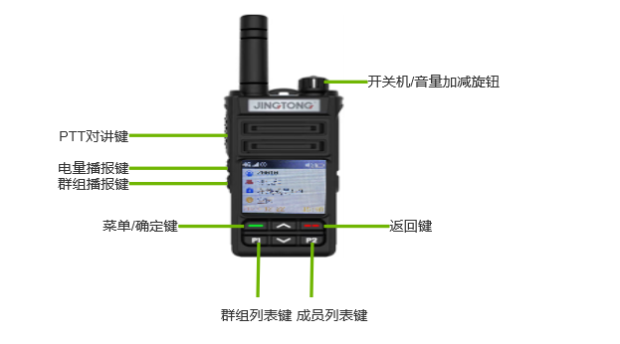

第1章 Cat1终端开户
使用Cat1终端开户时使用的套餐需点击选择Cat1产品，再选择Cat1终端所需的功能订单，如：Cat1对讲套餐、Cat1对讲定位套餐、Cat1对讲定位R套餐。如下图所示。
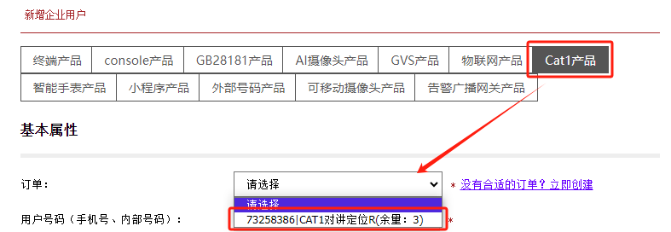

第2章 Cat1操作指南

2.1 对讲

2.1.1对讲抢话
当需要抢话时，按住PTT按键，听到“嘀”表示通话成功，可以对着麦克风用正常声调讲话。请保持麦克风距离嘴唇约3-5cm，使通讯音质达到最佳。放开PTT按键，听到“咚”，表示处于对讲接收状态。
主界面上显示当前所在对讲组，以及我的状态，其中我的状态有：
  - 听讲：表示当前有人在讲话，当前用户处于听讲的状态；
  - 讲话：表示话机人获得话权，处于讲话状态；
  - 排队：当前组中有人在讲话，当前用户处于抢话排队状态；
  - 关闭：对讲组为关闭状态；
  - 空闲：对讲组内没有人讲话；
  - 发起中：发起对讲时，当前用户处于发起中的状态。

2.1.2释放话权
当发言结束，松开PTT键即可释放话权。

2.1.3切换当前对讲组
按动使用终端P1键，打开对讲组列表，选中目标群组后按动确定键确定选中即可切换对讲组。

